Rapport TP2 – SY09

Classification Automatique

L’objectif de ce TP va être de d’utiliser la méthode de classification automatique pour traiter plusieurs jeux de données, de manière à comparer ces résultats à ceux obtenus avec les méthodes précédentes.

# Exercice 1. Visualisation des données

## 1. Iris

Pour obtenir le premier plan factoriel on calcul l’ACP grâce à la fonction *princom()* puis on utilise la fonction *biplot()* pour l’afficher.

On constate dans le graphique que les deux variables quantitatives Petal.Length et Petal.Width sont très corrélées vu que leurs axes se superposent. Et lorsqu’on calcule la corrélation on obtient 0.96 qui est très proche de 1 ce qui montre leur corrélarité.

Si la longueur et la largeur des pétales d’iris sont à chaque fois proportionnel on en déduit que la forme des pétales ne varie pas d’une fleur à une autre.

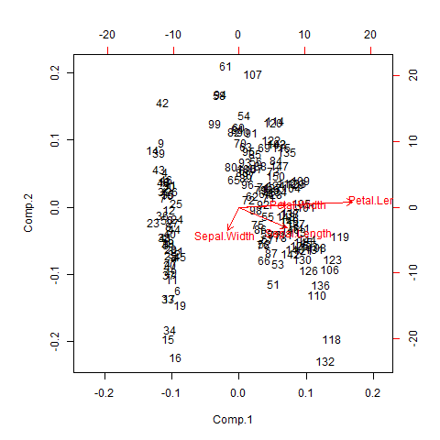

## 2. Crabs

Pour supprimer l’effet taille les données Crabs sont traitées. On trâce ensuite deux graphiques, le *plot()* des variables BD et RW et l’ACP des données.

On remarque dans le premier graphique que les points sont dispersés. Dans le deuxième graphique les axes des deux variables forment un angle presque droit et lorsqu’on calcule leur corrélation elle est de -0.02 donc très proche de zéro.

On en conclut que les variables RW et BD ne sont pas du tout corrélées une fois que l’effet taille est supprimé.

 Macintosh HD:Users:leonreynes:UTC:UV:GI05:SY09:TP2:tp02:Graph2.1-crabs.pdf

## 3. AFTD des données Mutations

Macintosh HD:Users:leonreynes:UTC:UV:GI05:SY09:TP2:tp02:AFTD Mutations.pdf

On s’intéresse ici à la dissimilarité calculée grâce à la fonction *cmdscale()* et à la distance calculée calculé avec la fonction *as.dist().* Pour tracer l’AFTD on utilise ensuite la fonction *shepard().*

On observe qu’il y a une linéarité entre la dissimilarité et la distance donc qu’il une forte corrélation entre elle surtout lorsque la distance est grande où la représentation est plus fidèle. On en déduit que les données des mutations varies plus lorsqu’elles sont petite.

# Exercice 2. Classification hiérarchique

## Classification hiérarchique ascendante

On obtient la classification hiérarchique grâce à la fonction *hclust()* qui possède différents critères d’agrégation. Parmi ces critères nous allons choisir les plus pertinents pour pouvoir classifier les espèces en groupes. Le critère Ward ne sera pas utiliser car mutation correspond à un tableau de distance or Ward nécessite un espace euclidien.

En revanche on va pourvoir utiliser le critère « average »

Pour tester les différents critères nous allons utiliser la représentation en dendogramme. On s’intéresse à la composante « height », qui correspond à un vecteur des distances entre les classes aux différents stades de la classification.

Le critère d’agrégation « average » consiste à calculer la distance moyenne entre tous les éléments d’une classe et tous les éléments de l’autre classe.

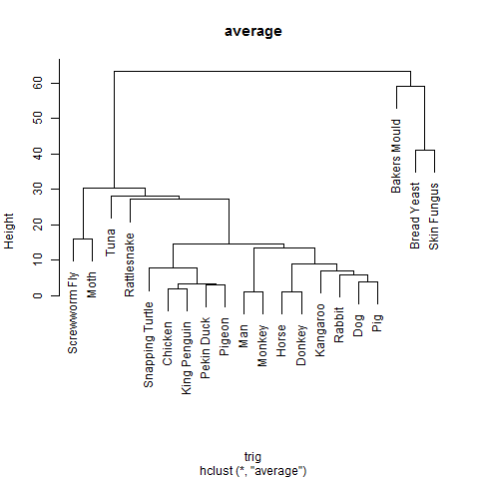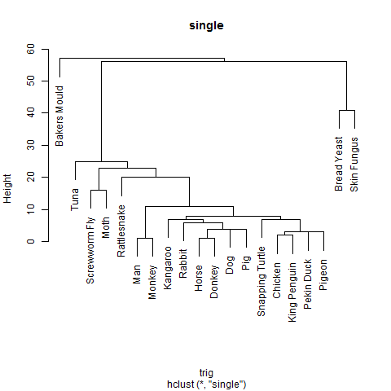

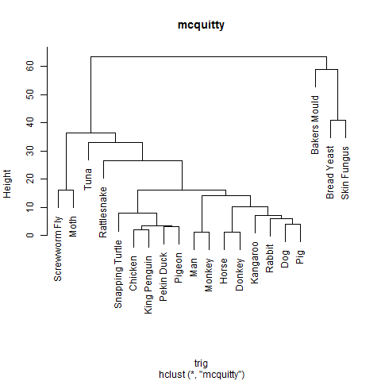

**2**

**1**

**2.1**

Les critères d’agrégation peuvent déboucher sur des classifications différentes, cependant on observe 2 groupes qui se démarquent clairement sur les dendogrammes. Le premier est composé de Bakers Mould, Bread Yeast et de Skin Fungus et le second groupe est composé du reste des espères.

On observe aussi que à l’intérieur du second groupe, il y a sur tous les dendogrammes ce qu’on pourrait appelé un sous-groupe composé de Screwworm Fly et de Moth.

Nous pouvons difficilement conclure quant à une représentation idéale pour mutation. Cependant, nous pouvons exclure la méthode du critère d’agrégation « Single », puisque que dès le début, « Backers Mould » est séparé de « Bread Yeast » et de « Skin Fungus ».

## Classification hiérarchique des données Iris

Nous nous intéressons désormais à la comparaison entre la partition obtenue par CHA, et la représentation plane obtenue par l’ACP. Les 2 méthodes sont complémentaires et il est recommandé de les utiliser conjointement pour étudier des données. Lorsqu’on relie un module de l’A.C.P à un module de C.A.H, les variables utilisées par le module de C.A.H. seraient les coordonnées des individus sur les premiers axes factoriels.

Ci-dessous une représentation dans le premier plan factoriel des donnes Iris.

Nous pouvons observer la séparation en **3 classes**: Setosa, Versicolor, Virginica

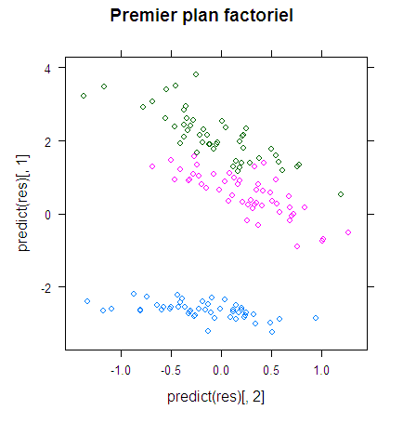

Le jeu de données Iris constitue un espace euclidien, nous pouvons donc utiliser le critère d’agrégation de Ward.

Macintosh HD:Users:leonreynes:UTC:UV:GI05:SY09:TP2:tp02:exo 2:hclust-iris-Q2.pdf

Ce dendrogramme met en évidence trois groupes différents même si la distinction n’est pas nette. Pour visualiser plus clairement les partitions on va utiliser la fonction clusplot où l’on peut choisir un niveau de coupe.

On possède dans nos données trois espèces d’Iris différentes, on a donc décidé de choisir trois niveaux de coupes: deux, trois et quatre.

Macintosh HD:Users:leonreynes:UTC:UV:GI05:SY09:TP2:tp02:exo 2:CLUSPLOT 2.pdfMacintosh HD:Users:leonreynes:UTC:UV:GI05:SY09:TP2:tp02:exo 2:CLUSPLOT 3.pdf

Macintosh HD:Users:leonreynes:UTC:UV:GI05:SY09:TP2:tp02:exo 2:CLUSPLOT 4.pdf

On observe 2 groupes distincts lorsque le nombre de partition est fixé à 2. Et lorsqu’on fixe se nombre à 3 on observe aussi 3 groupes distincts.

Par contre lorsqu’on cherche une partition à 4 groupes, la distinction est moins évidente.

On a donc une classification en 3 groupes avec le dendogramme, conclusion qu’on a aussi eu avec la représentation dans le premier plan factoriel.

Grâce à la représentation dans le premier plan factoriel et à la classification en dendogramme, on obtient la même conclusion : Une classification en trois groupes correspondant chacun à une espèce d’iris.

## Classification hiérarchique descendante

Macintosh HD:Users:leonreynes:UTC:UV:GI05:SY09:TP2:tp02:exo 2:DIana.pdf

Grâce à la classification hiérarchique descendante on observe aussi une distinction nette entre les 3 groupes

# Exercice 3. Centres mobiles

## Données Iris

### Partitions en K ∈ {2, 3, 4} classes avec la fonction kmeans

A continuacion se muestran las visualizaciones de los clusters obtenidos mediante la funcion kmeans, y debajo de cada uno, las cantidades pertenecientes a cada especie, según el cluster correspondiente.

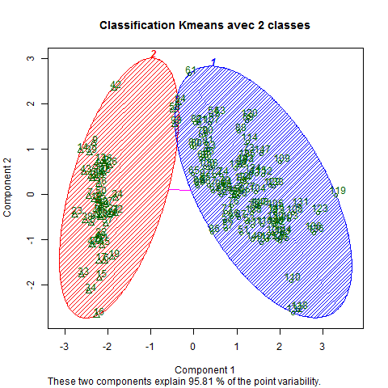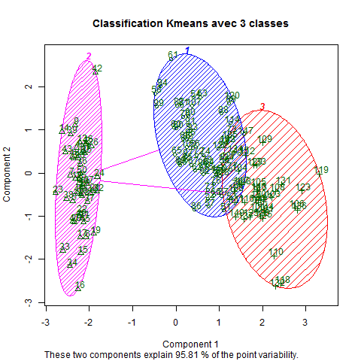 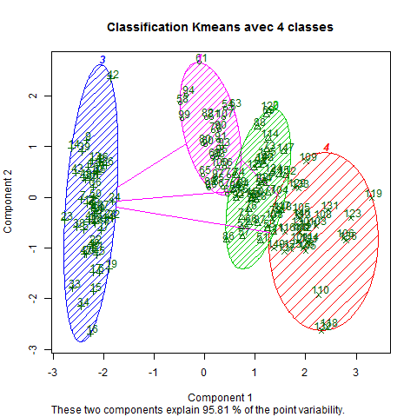

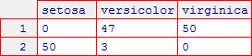 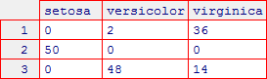 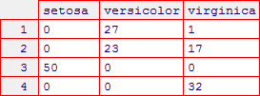

Se puede apreciar que mediante la clasificación del algoritmo kmeans, en 2, 3 y 4 clusters, se ha obtenido resultados similares a los logrados a través del algoritmo utilizado anteriormente, aunque cabe destacar que particularmente en k=3, el resultado es idéntico.

En el caso de k=2 obtenemos que la especie setosa queda agrupada en un grupo mientras que versicolor y virginica queda en el otro.

Tambien se nota que en el caso de k=4, la división para un cuarto grupo se hace de manera forzada. De esta manera, deja casi la misma proporción de versicolor y virginica en un mismo cluster. Para k=3, el algoritmo entrega un resultado conveniente.

On peut voir que vers le clasification d’algorithm kmeans en 2, 3, et 4 groupes, ….

## Stabilité du résultat de la partition

Para interpretar la estabilidad dl resultado de la particiónes, se realizo un funcion que efectuo la classificacion 50 veces mediante kmans en 3 clasaes, y con esto obtener el valor de la inertie intra-class, de las cuales las 50 veces solo arrojaron dos valores de inties diferentes 78,85144 et 142,75352. Lo que nos indica que se han obtenido dos clasificaciones diferentes, la de valor 78,85144 de mayor confianza debido a que la inertie es más baja. Entonces, se puede inferir que esta es la clasificación que se aproxima más a lo óptimo.

Esta variación se debe al funcionamiento del algoritmo kmeans, puesto que este toma como referencia g puntos al azar, para generar los centroides iniciales, siendo g la cantidad de clases. Lo que por consiguiente provoca que estos no siempre sean los mismos.

Si bien esto nos indica que la función no es del todo estable, existe la manera de reducir esta variabilidad, indicándole algoritmo que tan aleatorios deben ser elegidos los centros, esto con el costo de un mayor tiempo de cálculo, pero asegurándonos un mejor resultado.

### On cherche à déterminer le nombre de classes optimal.

A continuacion se muestra una grafica en donde se aprecian los valores de las inerties segun el numero de clases correspondientes

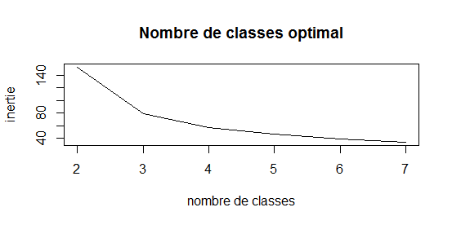

Para obtener los valores de cada inertie según el numero de clases correspondiente, se definio una función la cual realizaba el algoritmo de clasificación kmeans 100 veces, por cada numero de clases, y de cada itereacion se obtenían las 100 inerties asociadas, de las cuales se obtiene la solo la iniertie intra-class minima. Que representa el valor de iniertie establecido sobre la grafica anterior.

Se puede apreciar, que el valor de iniertie va decreciendo respecto al aumento del numero de clases. Esto se debe a que mientras mas números de clases existan, mas centros de gravedad habran lo que reduce la proximidad de los individuos a estos centros. Por lo que si el numero de clases tiende al numero de individuos del juego de datos, la inertie tendera a ser nula.

El método del codo nos ayuda a determinar cual será el numero de clases por medio de la identificación de la absisa , este nos indica que el numero de clases debería ser 3. Este numero también es atractivo, puesto que además tenemos 3 tipos de especie.

### Comparaison entre la méthode de centres mobiles et le wea reele

A continuacion se muestran los graficos obtenidos para el agrupamiento por el método de los centros mobiles y el agrupamiento real, correspondientemente.

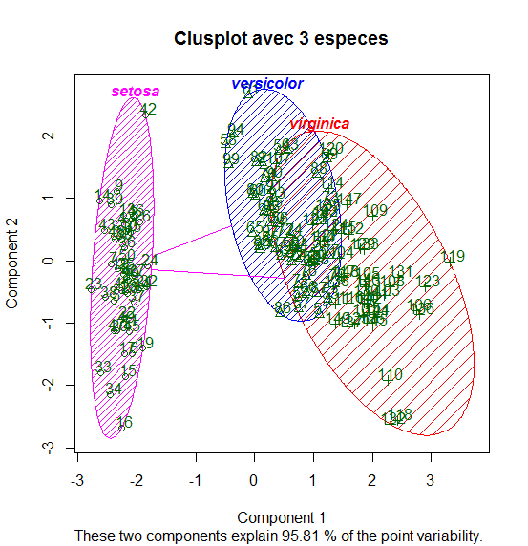

 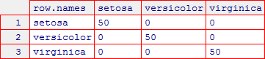

Como podemos observar, el grupo 2 obtenido por el método de los centros móviles, corresponde en su totalidad a la especie setosa.

El grupo tres esta compuesto por un 96% de la totalidad de muestras originales de versicolor y un 28% de virginicas de la misma muestra. El primer grupo queda casi representado por la especie virginica, donde solo el 5,26% corresponde a versicolors

Como panorama general, se podría asociar cada clase a una especie. El primer grupo a la especie virginica, el segundo a setosa, y particularmente la tercera clase, en donde predomina versicolor, pero existe un 20,59% son virginca.

## Donnés Crabs

Tras realizar un análisis como en el punto anterior, hemos obtenido que la cantidad de clases convenientes a elegir es igual a 4

A continuación, se muestran los gráficos de que contienen la información de las clases obtenidas mediante el método de los centros móviles y los grupos reales según Sexo(M ou F) y color(O ou B).

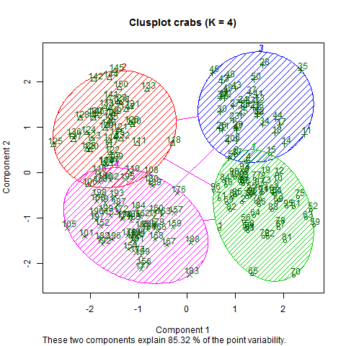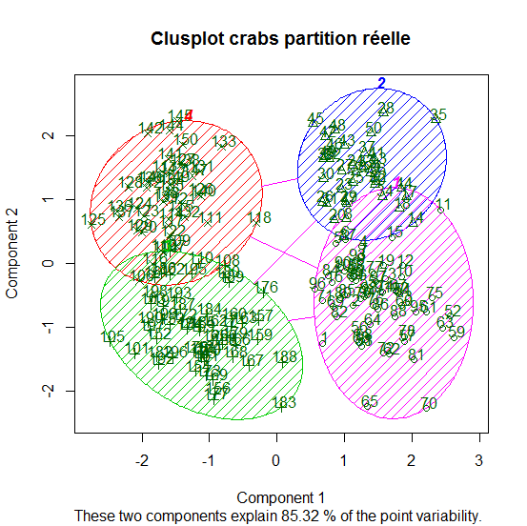

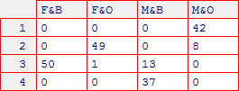 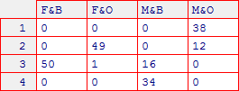

Se puede observar que los grupos son similares, la diferencia entre cada grupo es análogo y con un error que podría ser despreciado. En fin, se puede concluir que el método de los centros móviles, específicamente para este caso, es de gran precisión y nos provee de un resultado ajustado a la realidad de la situación.

# Conclusion

En este TP se han realizado ejercicios que nos muestran una manera alternativa de hacer una clasificación mediante diferentes técnicas de clasificación automática, tales como la jerarquización ascendente y descendente, así como también los centros móviles.

Se puede concluir que es de gran importancia el adaptar bien las métricas al problema y también elegir bien los criterios de agregación para los casos de clasificación jerárquicas

Y en el caso de los centros móviles, elegir un número de clases adecuados, es fundamental para obtener un resultado representativo a la situación propuesta en la problemática.